**Mr Gordana Blagojević** Stručan rad

Saobraćajna i elektro škola Doboj UDK:6-62-2(078)

**Prof. dr Jovica Vasiljević** https://doi.org/10.59417/nir.2023.23.23

Internacionalni univerzitet Brčko distrikt

**Prof. dr Stojan Aleksić**

Internacionalni univerzitet Brčko distrikt

# PREDNOSTI RAZVOJA ELEKTROMOBILNOSTI

**Sažetak:** Električni automobil je pokretan jednim ili više elektromotora korištenjem električne energije pohranjene u baterijama. Može se smatrati da automobili pokretani motorima sa unutrašnjim sagorijevanjem imaju neograničeni domet jer se mogu napuniti gorivom vrlo brzo i gotovo svugdje. Električni automobili u startu imaju autonomiju kretanja manju od automobila koje pokreću fosilna goriva zbog ograničenja koja im nameću baterije. Zbog dužine trajanja punjenja i nedostatka infrastrukture za punjenje na javnim mjestima, mnogi su proizvođači etiketirali električni automobil kao “automobil za grad” pogodan za dnevne gradske relacije. Uz navedene nedostatke električni automobili imaju nekoliko prednosti u odnosu na automobile pokretane konvencionalnim motorima sa unutrašnjim sagorijevanjem. Ne emituju CO2 i ostale štetne čestice jer nemaju izduv te ne zavise od nafte kao pogonskom gorivu čija cijena svakim danom sve više raste. Udobnost vožnje je mnogo veća zbog njihovog linearnog ubrzanja i tihog rada elektromotora te je lakoća upravljanja zbog izostavljene mjenjačke kutije mnogo veća. Najveća prepreka masovnom korištenju električnih automobila je njihova cijena. Trenutno su znatno skuplji od automobila s konvencionalnim motorima zbog visoke cijene njihovih litiju-jonskih baterija. Očekuje se da će cijena baterija padati uslijed njihove masovne proizvodnje.

**Ključne riječi:** elektro mobilnost, električna vozila, obnovljivi izvori energije, emisija CO2

# Uvod

Savremena e-vozila zauzimaju sve veći udio u automobilskoj industriji. Udio takvih vozila povećava se iz ekoloških razloga sa jedinstvenim ciljem proizvodnje automobila koja neće proizvoditi emisiju štettnih izduvnih gasova.

Uz pojam ekologije se veže i pojam ekonomije koji se očituje u raznim elementima poput financijske vrijednosti novih električnih vozila, baterija, infrastrukture, financijskih poticaja za kupovinu električnih vozila i drugih. Električna vozila imaju niz prednosti u odnosu na vozila sa unutrašnjim sagorijevanjem, a jedna od najvećih prednost je i jednostavnost konstrukcije automobila. Osim toga ova vozila stvaraju manju buku i jedini izvor buke proizlazi iz kotrljanja pneumatika.

Uprkos tome, za daljnji razvoj i globalnu primjenu električnih vozila potrebno je riješiti još nekoliko značajnih prepreka od koji je najveća ograničen kapacitet baterija i ugradnja obnovljivih izvora energije. Napredak u razvoju baterija, energetske efikasnosti, materijala za izradu vozila, sam dizajn i bolja aerodinamičnost sigurno dovode električna vozila u

svakodnevnu primjenu, a samo je pitanje vremena kada će električna vozila u potpunosti biti konkurentna klasičnim vozilima sa unutrašnim sagorijevanjem.

# Značaj elektromobilnosti

Prema aktuelnim procjenama će 2050. biti zadnja godina eksploatacije nafte, kakvu čovjek poznaje do sada. Dobivanje nafte će osim toga biti moguće samo uz velike tehničke izdatke. Stoga je neophodno da konstruktori automobila, kao i svih drugih vozila, kroz svoja rješenja koriste resurse savjesno i učinkovito. Senzibilizacija i postizanje te svijesti mora da bude glavni zadatak. Upotreba energije i sirovina stalno mora biti optimalna. Zagađenje okoline u istoj mjeri mora stalno opadati. Cilj je da globalni porast temperature do 2050. ne raste za više od 2 °C. Kako bi se postigao taj cilj, konstrukcijska rješenja moraju voditi ka smanjenju emisije gasova koji izazivaju efekat staklene bašte, kao npr. ugljen dioksida (CO2).

U poređenju sa vozilima u koje je ugrađen motor sa unutrašnjim sagorijevanjem, vozila sa elektro pogonom tokom vožnje ne stvaraju izduvne gasove. Samo to svojstvo čini elektro vozila prihvatljivijima za okolinu od konvencionalnih vozila.

Elektrifikacija vozila će stalno rasti. Elektro mobilnost vozila predstavlja zasigurno najveći konstrukcijski izazov, kako današnji, tako i budući. Prvi korak su svakako hibridna vozila, koja povezuju prednosti oba sistema elektro i motora s unutrašnjim sagorijevanjem. Ovakvom kombinacijom pogona poboljšava se ukupni stepen korisnog dejstva vozila te se smanjuje potrošnja goriva.

Uvođenje zona sa smanjenom ili bez emisije u gradovima kao i promijenjeni politički okvirni uslovi ubrzat će proširenje elektro mobilnosti. Državne ili komunalno finansijske mjere poticanja potiču privredu i podržavaju proces razvoja u nauci i istraživanju.

# Prednosti elektro vozila

Neke od prednosti elektro pogona vozila su:

* Elektro pogon (E-pogon) radi stvarajući znatno manje buke od motora s unutrašnjim sagorijevanjem. Time je i emisija zvuka kod elektro vozila vrlo mala. Pri većim brzinama kod tih vozila prevladava zvuk kotrljanja guma.
* Elektro vozilo tokom vožnje ne stvara štetne izduvne gasove. Ako se visokonaponska baterija puni obnovljivim izvorima energije, elektro vozilo se može pokretati bez emisije CO2.
* Ako se u budućnosti središta grada koja su opterećena saobraćaja proglase gradovima s nultom emisijom, njima će se moći voziti samo električna vozila.
* E-pogon je vrlo robustan i ima malu potrebu za održavanjem.
* E-pogon ima veliki stepen korisnog dejstva do 96 % naspram motora s unutrašnjim

sagorijevanjem sa stepenom korisnog dejstva od 35–40 %.

* E-pogon ima korisne karakteristike obrtnog momenta i snage. Iz mirovanja razvija maksimalni obrtni moment. Time se elektromobil u uporedbi s vozilom s motorom s unutrašnjim sagorijevanjem pri istoj snazi može znatno brže ubrzati.
* Konstrukcija pogonskog sklopa je jednostavnija, jer ne postoje dijelovi vozila poput mjenjača, spojnice, izduvnog lonca, filtera za čestice ćađi, rezervoar za gorivo, pokretač, alternator, itd.
* Tokom kočenja motor može poslužiti i kao generator, koji stvara struju i puni bateriju

(rekuperacija).

* Mogućnost punjenja visokonaponske baterije je ugodno i direktno kod kuće, na putu,

u javnoj garaži, te na svim dostupnim punjačima.

# Nedostatci elektro vozila

* Elektromobili imaju ograničen domet. U modernoj visokonaponskoj bateriji za vozilo mora biti pohranjena dovoljna kolčina električne energije. Ta količina energije je odlučujuća za domet elektro vozila. Ako je visokonaponsku bateriju potrebno napuniti u potpunosti počevši od ispražnjenog stanja, a na raspolaganju je mala snaga punjenja, postupak punjenja traje do 7,5 sati.
* Mogućnost javnog punjenja elektro vozila je još u razvoju. Gustina benzinskih pumpi sa utičnicama za punjenje je mala.
* Ako je cilj putovanja dalji od maksimalnog mogućeg dometa E-vozila, vozač mora planirati putovanje i još uvijek se pitati: „Gdje usput mogu napuniti svoje E-vozilo?”

# 2.3. Poređenje toka obrtnog momenta

E-pogon (a) od prvog obrtaja postiže svoj maksimalni obrtni moment. Nije mu potrebna faza uhodavanja za postizanje broja obrtaja u praznom hodu. S povećanjem broja obrtaja, od određene vrijednosti, opada raspoloživi obrtni moment. Taj broj obrtaja je pri oko 14.000 1/min. Dodatno je tim karakteristikama E-pogona moguće uštediti na složenom sklopu kao što je mjenjač vozila. Na sljedećoj slici je prikazana momentna karakteristika elektro pogona i motora sa unutrašnjim sagorijevanjem.

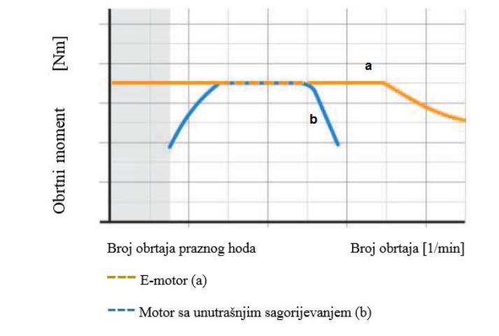

*Slika 1. Poređenje toka obrtnog momenta*

Motor s unutrašnjim sagorijevanjem (b) za stvaranje obrtnog momenta treba broj obrtaja praznog hoda. Povećanjem broja obrtaja motora raste raspoloživi obrtni moment. Dodatno ta karakteristika motora s unutrašnjim sagorijevanjem zahtjeva mjenjač sa više stepeni prenosa. Preko spojnice ili pretvarača obrtnog momenta se obrtni moment prenosi na zupčanike mjenjača.

# Glavne komponente elektro vozila

Cjelokupni pogonski sistem elektro vozila obuhvata:

* + - Visokonaponska baterija s procesorom za regulaciju baterije i potrebnim punjačem
    - E-pogon s elektronskim upravljanjem i hlađenjem
    - Mjenjač sa diferencijalom
    - Kočni sistem
* Visokonaponska klimatizacija unutrašnjosti

# E-pogon

Pojam elektro pogon ili E-pogon se koristi umjesto generatora, elektromotora i pokretača. U pravilu se svaki elektromotor može koristiti i kao generator. Ako se E-pogon pogoni mehanički, kao generator isporučuje električnu energiju. Ako se E-pogon opskrbljuje električnom strujom, funkcioniše kao pogon. E-pogoni za vožnju se hlade vodom. Ali moguće je zamisliti i hlađenje vazduhom. Kod potpuno hibridnog vozila (HEV) E-pogon služi i kao pokretač za motor sa unutrašnjim sagorijevanjem. Kao elektro pogon se često koriste trofazni motori i to najčešće sinhroni. Trofazni motor se pogoni trofaznom naizmjeničnom strujom. Kod električnih vozila manje snage koriste se motori istosmjerne struje (DC motori). Osnovne komponente pogona električnih vozila su prikazane na sljedećoj slici.

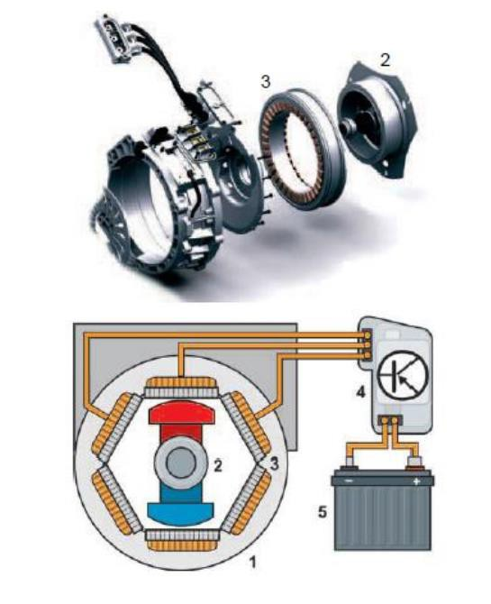

*Slika 2. Osnovne komponente pogona elktro vozila*

E-pogon (1), Rotor (2), Stator (3), Namotaj (4), Visokonaponska baterija (5)

# Ekološki aspekti

Globalno zagrijavanje do godine 2050. ne smije prekoračiti vrijednost od 2°C, u odnosu na temperaturu zemlje iz predindustrijskog vremena. Taj je cilj moguće postići samo smanjenjem CO2 emisije. Teži se ka tome da se CO2 emisija po čovjeku do 2050. od sada smanji sa 45 tona godišnje na 0,7 tona godišnje. Elektro vozila direktno ne stvaraju CO2 emisije. Razmatranja proizvođača ne bilansiraju samo vozilo, nego i emisije, koje nastaju tokom proizvodnje električne energije (npr. u termoelektrana na čvrsto gorivo). Posebno se u

Njemačkoj elektro mobilnost usko povezuje s upotrebom „čiste struje” (tj. iz obnovljivih izvora energije). Stoga se već kod današnje mješavine struje polazi od niže CO2 emisije po vozilu u poređenju sa vozilom sa motorom sa unutrašnjim sagorijevanjem. Na međunarodnom nivou su posmatranja mješavine struje manje pogodna. Kako granične države poput Kine ili Indije, zbog rapidnog porasta potreba za strujom, naglasak prije svega stavljaju na struju proizvedenu iz uglja, tamo je ekološka bilansa stvaranja struje naravno mnogo lošija.

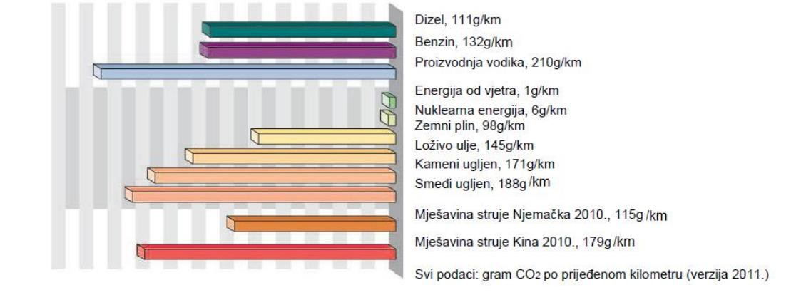

*Slika 3. Količina izbacivanja CO2*

# 3. Zaključak

Kako bi ubrzali i unaprijedili elektro mobilnost, odnosno upotrebu električnih vozila, neophodno je stalno se posvećivati pitanju kako se individualna mobilnost i konstantno rukovanje mogu usaglasiti. Elektro vozilo direktno ne stvara emisiju štetnih gasova za svoj pogon. Kako bi se vozilo pokrenulo, visokonaponska baterija mora bit napunjena. Električna energija vanjskog izvora punjenja mora biti stavljana na raspolaganje za dosljednu primjenu mjera za smanjenje CO2 iz obnovljivih tehnologija. Tako kreiranu energiju elektro vozilo, tek tada, primjenjuje na najučinkovitiji način. Zadani cilj je da ljudi savjesno koriste resurse, a potencijal koji nam daje sunce je ogroman. Energija koja nam, u toku 24 sata, dolazi u obliku sunĉeve svjetlosti, dovoljna je da zadovolji potrebe cjelokupnnog stanovništva planete na godišnjem nivou. Nauka, zajedno sa proizvođačima automobila, mora da poziva na daljnje promišljanje i pokazuje da je moguće ekološki konstantno kretanje i rukovanje vozilom, bez odricanja od udobnosti i komfora.

# 4. Literatura

1. Hentschel J.: The e-mobility module, Volkswagen Magazine, Volkswagen AG is DE115235681, Braunschweig, 2017.
2. Kraut, B.: Strojarski priručnik, Tehnička knjiga Zagreb, 1970
3. Williamson S. S.: Energy Management Strategies for Electric and Plug-in Hybrid Electric Vehicles, Springer Science+Business Media New York 2013
4. Happian-Smith J.: An Introduction Modern Vehicle Design, Butterworth Heinemann, Oxford, 2002.
5. Grupa autora: Tehnika motornih vozila, prijevod s njemačkog, HOK, Pučko otvoreno učilište Zagreb, 2006
6. Grupa autora: Tehnika motornih vozila, 30 prerađeno i nadopunjeno izdanje, Pučko otvoreno učilište Zagreb, Centar za vozila Hrvatske, Hrvatska obrtnička komora, Zagreb, 2015.
7. htt[ps://www](http://www.electricmotorsport.com/ev-parts/motors/ac-induction?limit=all).elec[tricmotorsport.com/ev-parts/motors/ac-induction?limit=all](http://www.electricmotorsport.com/ev-parts/motors/ac-induction?limit=all) (pristupljeno 22.03.2023.)
8. htt[ps://www](http://www.indiamart.com/proddetail/squirrel-cage-rotor-15027401497.html).indi[amart.com/proddetail/squirrel-cage-rotor-15027401497.html](http://www.indiamart.com/proddetail/squirrel-cage-rotor-15027401497.html) (pristupljeno 14.04.2023.)
9. htt[ps://www](http://www.lesics.com/slip-ring-induction-motor-how-it-works.html).les[ics.com/slip](http://www.lesics.com/slip-ring-induction-motor-how-it-works.html)-[ring-induction-motor-how-it-works.html](http://www.lesics.com/slip-ring-induction-motor-how-it-works.html) (pristupljeno 17.04.2023.)
10. htt[ps://www.wolong](http://www.wolong-electric.com/product/details/118.html)-[electric.com](http://www.wolong-electric.com/product/details/118.html)/pr[oduct/details/118.htm](http://www.wolong-electric.com/product/details/118.html)l (pristupljeno 02.05.2023.)

Mr Gordana Blagojević Saobraćajna i elektro škola Doboj Prof. dr Jovica Vasiljević

Internacionalni univerzitet Brčko distrikt

Prof. dr. Stojan Aleksić

Internacionalni univerzitet Brčko distrikt

# ADVANTAGES OF THE DEVELOPMENT OF ELECTROMOBILITY

**Abstract:** An electric car is powered by one or more electric motors using electrical energy stored in batteries. Cars powered by internal combustion engines can be considered to have unlimited range because they can be refueled very quickly and almost anywhere. Electric cars initially have less autonomy than cars powered by fossil fuels due to the limitations imposed by their batteries. Due to the length of charging time and the lack of charging infrastructure in public places, many manufacturers have labeled the electric car as a "city car" suitable for daily city trips. Along with the aforementioned disadvantages, electric cars have several advantages over cars powered by conventional internal combustion engines. They do not emit CO2 and other harmful particles because they do not have an exhaust and do not depend on oil as a fuel, the price of which is increasing every day. Driving comfort is much greater due to their linear acceleration and quiet operation of the electric motor, and the ease of management is much greater due to the omission of the gearbox. The biggest obstacle to mass adoption of electric cars is their price. They are currently significantly more expensive than cars with conventional engines due to the high cost of their lithium-ion batteries. The price of batteries is expected to fall due to their mass production.

**Keywords:** electric mobility, electric vehicles, renewable energy sources, CO2 emission